|  |
| --- |
|  |
| МИНОБРНАУКИ РОССИИ |
| Федеральное государственное бюджетное образовательное учреждениевысшего профессионального образования"МИРЭА – Российский технологический университет"РТУ МИРЭА |
| Институт искусственного интеллекта |
| Кафедра автоматических систем |

|  |  |
| --- | --- |
| **ОТЧЕТ ПО ПРАКТИЧЕСКОМУ ЗАДАНИЮ №4** | |
| **по дисциплине** | |
| **«**Автоматизация инженерных расчетов**»** | |
|  | |
| Выполнил студент группы КВБО – 02 – 21 | Николаенко М.Г. |
| Принял | Ниженец Т.В. |

|  |  |  |
| --- | --- | --- |
|  |  |  |
|  |  |  |

Москва 2022

**1 ПРАКТИЧЕСКАЯ РАБОТА**

**1.1 Описание практической работы**

**1.1.1 Тема практической работы**

Построение моделей типовых динамических звеньев.

**1.1.2 Цель работы**

Научится создавать модели типовых динамических звеньев, и строить их переходные процессы в приложении Xcos.

**1.1.3 Задание 1**

Реализовать модель типовых динамических звеньев в Xcos. Параметры к и Т, ξ взять произвольными. Построить переходные процессы.

* пропорциональное
* интегрирующее
* дифференцирующее
* инерционное
* колебательное
* форсирующее
* запаздывания

**1.2 Выполнение практической работы**

**Построенные графики**

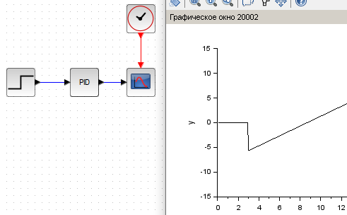

Рисунок 1 — График “а”

Рисунок 2 — График “б”

**ЗАКЛЮЧЕНИЕ**

В ходе данной практической работы мы научились создавать модели типовых динамических звеньев, и строить их переходные процессы в приложении Xcos.